Dokumentasjon for eksamen i simulering



Av: August Aalde  
2016

Innhold

Introduksjon 3

Spillkonsept 3

Verdensrommet 3

Landing 4

Fysikken i spillet 5

Skipets bevegelse 5

Kollisjon 5

Fall med luftmotstand 6

Implementasjon i kode 6

Rungekutta 6

Kollisjon 8

Referanser 9

# Introduksjon

## Spillkonsept

I spillet «Space Fighter» blir Jorden truet av innkommende meteoritter, og du blir sent på et oppdrag for å stoppe innkommende meteoritter med et romskip og returnere til Jorden. Den første delen av spillet befinner seg i verdensrommet rundt Jorden. Her må du manøvrere romskipet ditt får å dulte vekk alle innkommende meteoritter eller skyte dem vekk med materievåpenet ditt som sender en kule med masse mot målet ditt. Etter en viss tid vil det slutte å komme meteoritter mot Jorden, da vil spille gå over til neste del hvor du må lande tilbake på Jorda. Her må du hoppe mot Jorden og dra opp fallskjermen på riktig tidspunkt får å få en trygg landing på minst mulig tid. Alt er poengbasert og du får sett totalpoengsummen din når spillet er ferdig.

## Verdensrommet

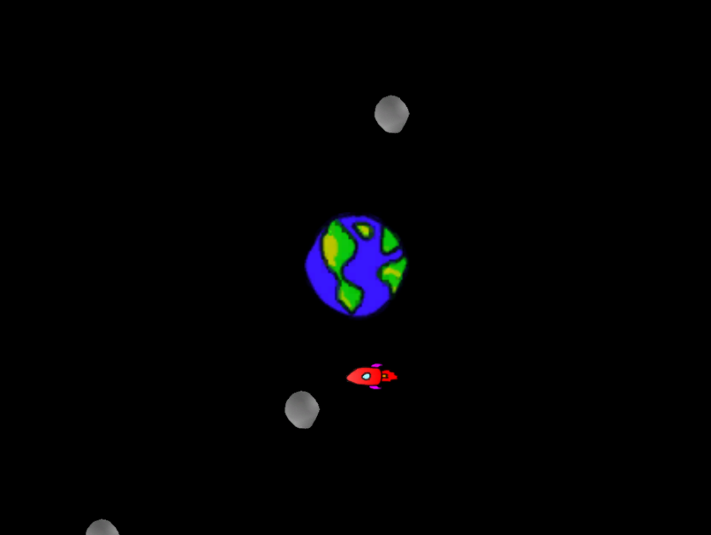I den første fasen av spillet styrer du karakteren med W, A, og D styreknappene, hvor A og D brukes for å rotere skipet, mens W brukes for å gi Kraft i skipets retning. Skipet er også utstyrt med et materievåpen som brukes med E, kulene som lages vil ha dobbelt så stor massetetthet som meteorittene. Målet er å oppnå færrest mulig kollisjoner mot Jorda, av enten skipet eller meteorittene. For å skyve vekk innkommende meteoritter må du enten kollidere direkte inn i meteorittene med skipet, eller bruke materie våpenet til å skyte kuler på meteorittene. Om dine kuler treffer jorda teller det også ned på poengene så våpenet må brukes med omhu.

## Landing

I den andre dele av spillet må du lande på Jorden etter oppdraget (forhåpentligvis) fullført. Her styrer spilleren kun med en virtuell napp som aktiveres med datamusen. Ved første trykk hopper helten ut av skipet ned mot Jorden, om knappen trykkes inn i løpet av fallet aktiveres fallskjermen. Når fallskjermen utløses endres dragningskoeffisienten «C» seg, noe som vil ha virkning på resultatet fra fysikkligningene. Her får du mer poeng om du klarer å oppnå en liten tid fra start av hoppet til landingen, men om helten skader seg vil en mye mindre poengsum bli gitt, og om karakteren ikke overlever fallet vil en stor sum trekkes fra poengsummen. Til slutt vil du kunne se din totale poengsum og starte spille om igjen om ønsket.

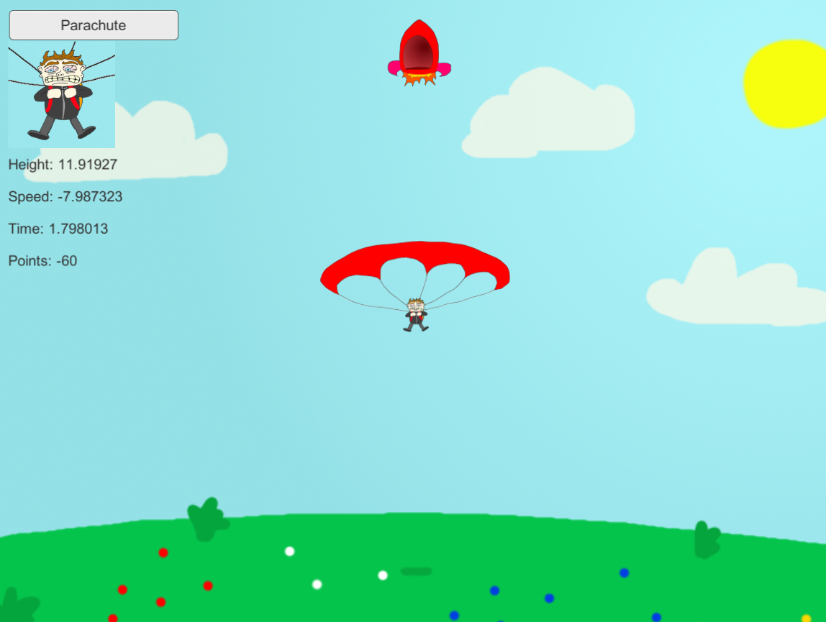

# Fysikken i spillet

## Skipets bevegelse

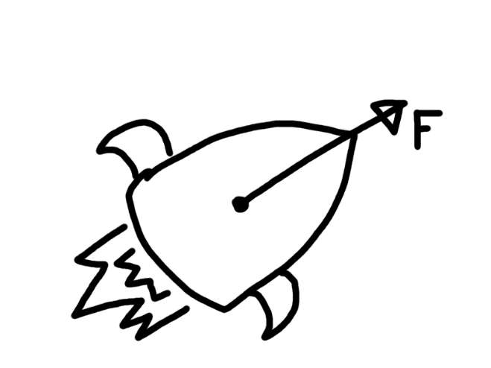De to forskjellige fasene i spillet har en del forskjellige fysikk komponenter. I Verdensromfasen er det kraften som gis til romskipet når spilleren trykker fremover, og kollisjon som er de viktige fysikk komponentene. Fysikken for kraften som dytter skipet fremover løses slik:

$$s=s_{0}+v_{0}*∆t+\frac{1}{2}*a_{0}*∆t^{2}$$

$$a=\frac{F}{m}$$

$$s=s_{0}+v_{0}*∆t+\frac{F*∆t^{2}}{2m}$$

## Kollisjon

Kollisjonene i spillet bruker energibevaringsloven, så den totale mengden med energi som et produkt av masse og fart forandres ikke etter en kollisjon. Når to legemer treffer hverandre utføres utregningen som tar utgangspunktet i ligningene:

$$m_{1}\left(v_{1}^{'}-v_{1}\right)+m_{2}\left(v_{2}^{'}-v_{2}\right)=0$$

$$e\left(v_{1}-v_{2}\right)=-\left(v_{1}^{'}-v_{2}^{'}\right)$$

## Fall med luftmotstand

Når jeg skal regne ut posisjon og fart til fallskjermhopperen tar jeg utgangspunktet i vinkelen

$$s=s_{0}+v_{0}*∆t+\frac{ΣF*∆t^{2}}{2m}$$

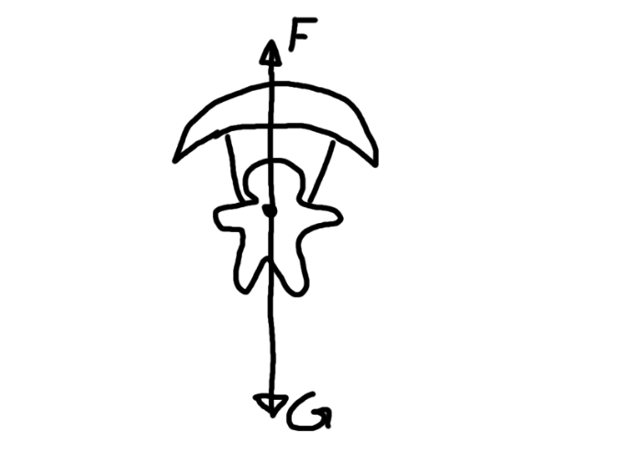Her vil den totale kraften være G (Tyngdekraft) minus D (luftmotstand), luftmotstanden vil alltid peke i motsatt retning av farten.

$$G=m*g$$

$$D=ρ*v^{2}*C*A*\frac{1}{2}$$

$$ΣF=G-D$$

# Implementasjon i kode

## Rungekutta

Siden simulering fort kan få unøyaktigheter når man bruker fysikk med varierende akselerasjon, har jeg valgt å implementer mye av fysikken i spillet med Rungekutta. Romskipet som styres av spilleren og fallskjermhopperen sin fysikk blir regnet ut med denne teknikken, men meteorittene og Jorda har regnes ut enklere. Det rungekutta teknikken gjør er å regne ut hva farten vil være på flere punkter i løpet av ett steg i spillet for å få en bedre nøyaktighet av hvor posisjonen vil være neste steg.

Kodeeksemplet for beregningen av fallskjermhopperens fysikk:  
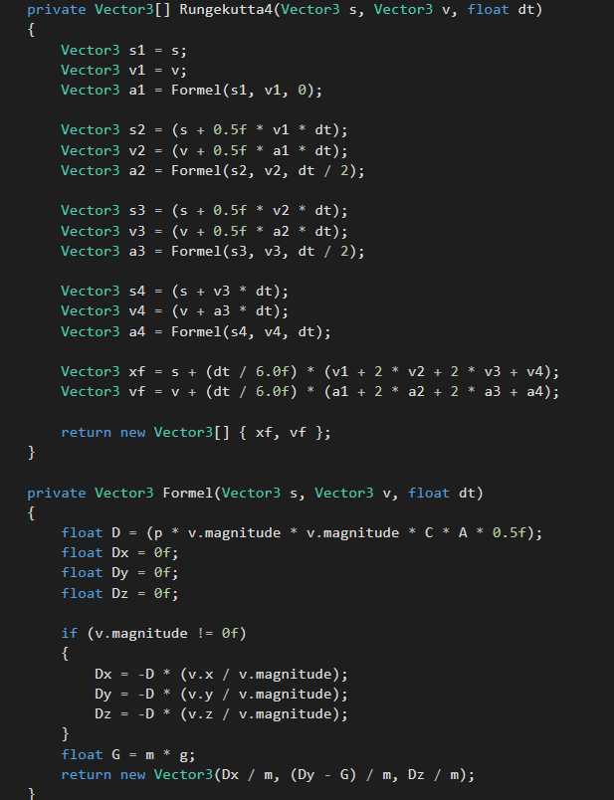

Siden formelen som brukes i metoden er hardkodet må alle objekter som skal ha en variasjon av fysikken også ha en egendefinert rungekuttametode i min kode. Dette kunne blitt et problem i et større spill, men siden det er begrenset hvor mange objekter som trenger fysikk i spillet er det ikke et stort problem.

Rungekuttametoden er lik for romskipet, men den bruker en annen formel: 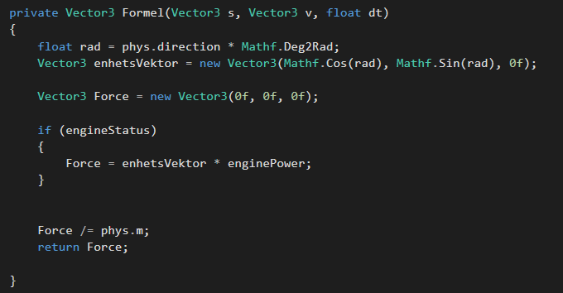

## Kollisjon

Som sagt tar jeg utgangspunktet til kollisjonene i ligningene $m_{1}\left(v_{1}^{'}-v_{1}\right)+m_{2}\left(v_{2}^{'}-v_{2}\right)=0$ og $e\left(v_{1}-v_{2}\right)=-\left(v_{1}^{'}-v_{2}^{'}\right)$. Med disse to kan jeg videre få ligningene:

$$v_{1}^{'}=\frac{m_{1}-e*m_{2}}{m_{1}+m_{2}}*v_{1}+\frac{\left(1+e\right)*m_{2}}{m_{1}+m_{2}}*v_{2}$$

og

$$v_{2}^{'}=\frac{m_{2}-e*m_{1}}{m_{1}+m_{2}}*v_{2}+\frac{\left(1+e\right)*m_{1}}{m_{1}+m_{2}}*v_{1}$$

Jeg har forenklet ligningen lit ved å gange inn $\frac{1}{m_{1}+m_{2}}$ på siden som en variabel.

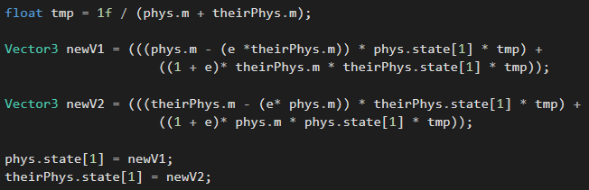

# Referanser

All fysikken er hentet fra pensumboka:   
«Physics for Game Programmers» av Grant Palmer, utgitt 2015 av APRESS

En del informasjon om hvordan bruke Unity er hentet fra  
 <http://answers.unity3d.com/> og <http://stackoverflow.com/>